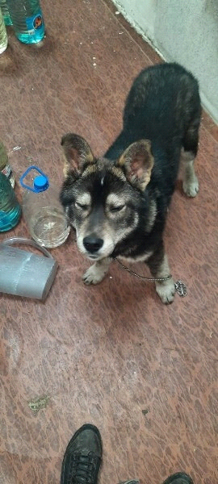

КАРТОЧКА УЧЕТА ЖИВОТНОГО БЕЗ ВЛАДЕЛЬЦА № 15

Категория животного: собака, щенок, кошка, котенок (нужное подчеркнуть).

Дата поступления в пункт передержки или приют) 09.04.2021

Акт отлова № 09 от 9.04.2021г.

Заявка на отлов (график)№ 06 от 9.04.2021г.

**Адрес места отлова:**ул.Молодежная, 5. Стая собак.

Порода, пол, окрас, примерный возраст, шерсть, уши, хвост, размер, вес животного:

Беспородная, кобель, зонарный, ок. 6 мес., средняя, широко поставлены, саблевидный, крупный, 17 кг.

Особые приметы нет

Проведен клинический осмотр ветеринарным специалистом Ильина Ю.В.

Результаты наблюдения за животным, находящимся в вольерах для раздельного содержания подозрительных в заболевании бешенством (не выявлено, выявлено…)

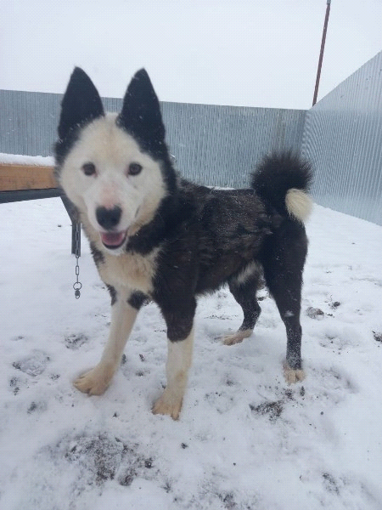

КАРТОЧКА УЧЕТА ЖИВОТНОГО БЕЗ ВЛАДЕЛЬЦА № 16

Категория животного: собака, щенок, кошка, котенок (нужное подчеркнуть).

Дата поступления в пункт передержки или приют) 15.04.2021

Акт отлова № 10 от 15.04.2021г.

Заявка на отлов (график)№ 07 от 12.04.2021г.

**Адрес места отлова:**ул.Комсомольская, 15. Стая собак.

Порода, пол, окрас, примерный возраст, шерсть, уши, хвост, размер, вес животного:

Беспородная, сука, черный с белым, ок. 2 года., средняя, широко поставлены, кольцом, средняя, 17 кг.

Особые приметы нет

Проведен клинический осмотр ветеринарным специалистом Ильина Ю.В.

Результаты наблюдения за животным, находящимся в вольерах для раздельного содержания подозрительных в заболевании бешенством (не выявлено, выявлено…)

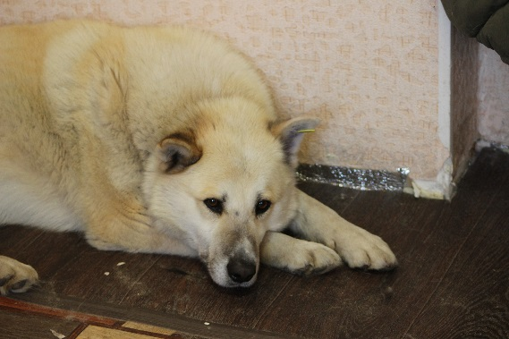

КАРТОЧКА УЧЕТА ЖИВОТНОГО БЕЗ ВЛАДЕЛЬЦА № 17

Категория животного: собака, щенок, кошка, котенок (нужное подчеркнуть).

Дата поступления в пункт передержки или приют) 15.04.2021

Акт отлова № 10 от 15.04.2021г.

Заявка на отлов (график)№ 07 от 12.04.2021г.

**Адрес места отлова:**ул.Таежная, 11. Стая собак.

Порода, пол, окрас, примерный возраст, шерсть, уши, хвост, размер, вес животного:

Беспородная, кобель, палевый, ок. 6 лет., средняя, широко поставлены, саблевидный, крупный, 30 кг.

Особые приметы нет

Проведен клинический осмотр ветеринарным специалистом Ильина Ю.В.

Результаты наблюдения за животным, находящимся в вольерах для раздельного содержания подозрительных в заболевании бешенством (не выявлено, выявлено…)

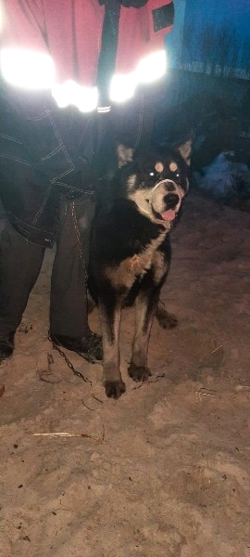

КАРТОЧКА УЧЕТА ЖИВОТНОГО БЕЗ ВЛАДЕЛЬЦА № 18

Категория животного: собака, щенок, кошка, котенок (нужное подчеркнуть).

Дата поступления в пункт передержки или приют) 20.04.2021

Акт отлова № 11 от 20.04.2021г.

Заявка на отлов (график)№ 08 от 20.04.2021г.

**Адрес места отлова:**ул.Ананская. Стая собак.

Порода, пол, окрас, примерный возраст, шерсть, уши, хвост, размер, вес животного:

Беспородная, кобель, черный с подпалом, ок. 4 года., средняя, широко поставлены, саблевидный, крупный, 28 кг.

Особые приметы нет

Проведен клинический осмотр ветеринарным специалистом Ильина Ю.В.

Результаты наблюдения за животным, находящимся в вольерах для раздельного содержания подозрительных в заболевании бешенством (не выявлено, выявлено…)

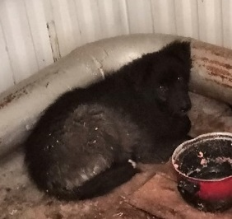

КАРТОЧКА УЧЕТА ЖИВОТНОГО БЕЗ ВЛАДЕЛЬЦА № 19

Категория животного: собака, щенок, кошка, котенок (нужное подчеркнуть).

Дата поступления в пункт передержки или приют) 27.04.2021

Акт отлова № 12 от 27.04.2021г.

Заявка на отлов (график)№ 08 от 20.04.2021г.

**Адрес места отлова:**ул.Ананская. Стая собак.

Порода, пол, окрас, примерный возраст, шерсть, уши, хвост, размер, вес животного:

Беспородная, кобель, черный, ок. 4 мес., средняя, широко поставлены, саблевидный, средний, 12 кг.

Особые приметы нет

Проведен клинический осмотр ветеринарным специалистом Ильина Ю.В.

Результаты наблюдения за животным, находящимся в вольерах для раздельного содержания подозрительных в заболевании бешенством (не выявлено, выявлено…)

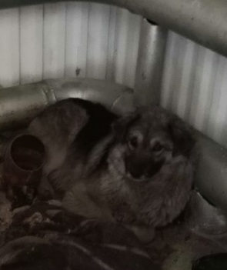

КАРТОЧКА УЧЕТА ЖИВОТНОГО БЕЗ ВЛАДЕЛЬЦА № 19

Категория животного: собака, щенок, кошка, котенок (нужное подчеркнуть).

Дата поступления в пункт передержки или приют) 20.04.2021

Акт отлова № 11 от 20.04.2021г.

Заявка на отлов (график)№ 08 от 20.04.2021г.

**Адрес места отлова:**ул.Ананская. Стая собак.

Порода, пол, окрас, примерный возраст, шерсть, уши, хвост, размер, вес животного:

Беспородная, сука, серая, ок. 2 года., средняя, широко поставлены, саблевидный, средний, 22 кг.

Особые приметы нет

Проведен клинический осмотр ветеринарным специалистом Ильина Ю.В.

Результаты наблюдения за животным, находящимся в вольерах для раздельного содержания подозрительных в заболевании бешенством (не выявлено, выявлено…)